第1关：基本测试
输入可以是16bit的数据和16bit的密钥，输出是16bit的密文。
（1）加密16bit的数据
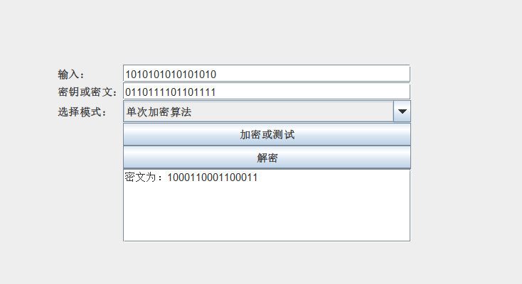
- 解密16bit的密文
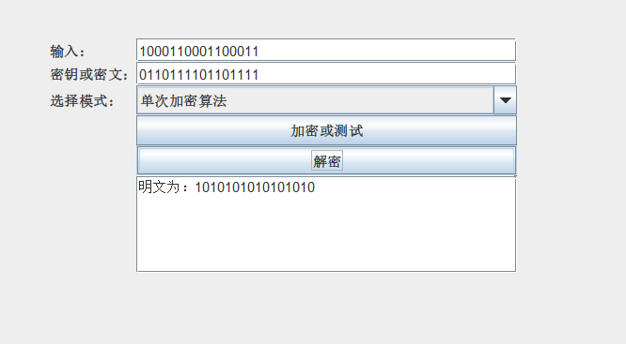

第2关：交叉测试
- B组同学编写的程序对明文P进行加密得到相同的密文C；或者B组同学接收到A组程序加密的密文C，使用B组程序进行解密可得到与A相同的P。
（1）加密16bit的数据
A组：

B组：
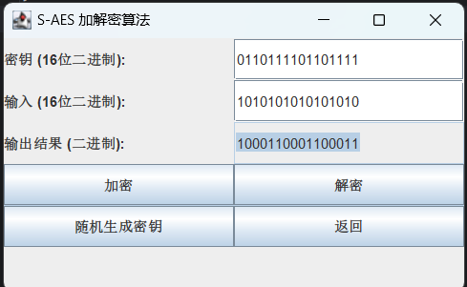
- 解密16bit的密文
A组：
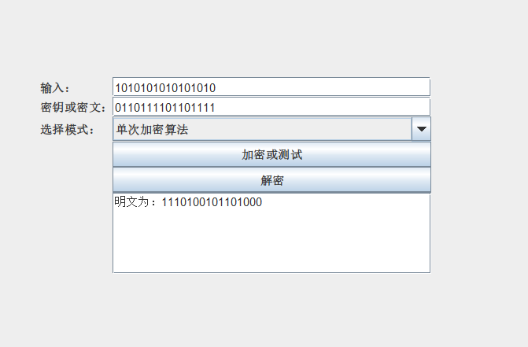

B组：
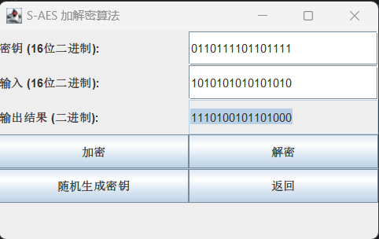

第3关：扩展功能
考虑到向实用性扩展，加密算法的数据输入可以是ASII编码字符串(分组为2 Bytes)，对应地输出也可以是ACII字符串(很可能是乱码)。
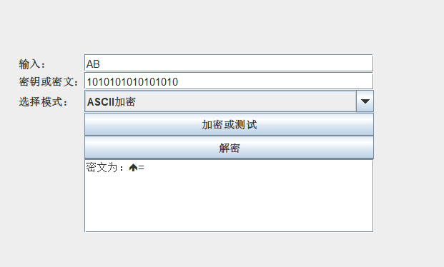
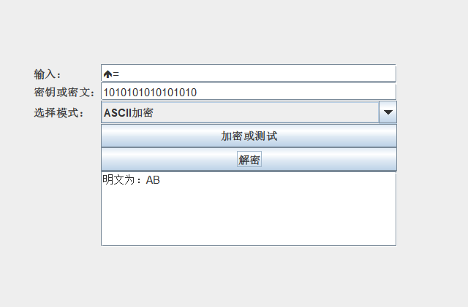

第4关：多重加密
- 双重加密
将S-AES算法通过双重加密进行扩展，分组长度仍然是16 bits，但密钥长度为32 bits。

加密：
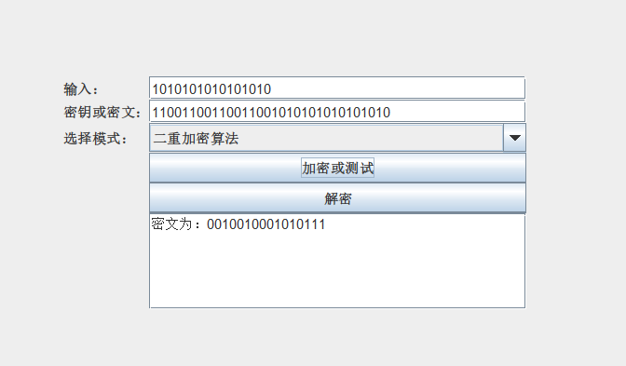
解密：
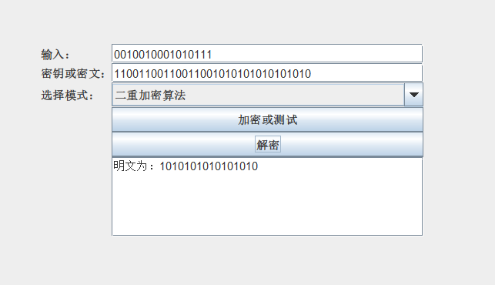
- 中间相遇攻击
假设你找到了使用相同密钥的明、密文对(一个或多个)，请尝试使用中间相遇攻击的方法找到正确的密钥Key(K1+K2)。
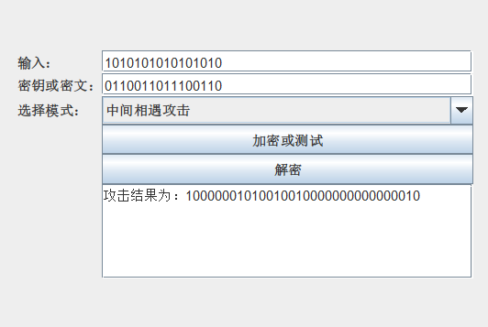

- 三重加密
将S-AES算法通过三重加密进行扩展，使用48bits(K1+K2+K3)的模式进行三重加解密。
加密：
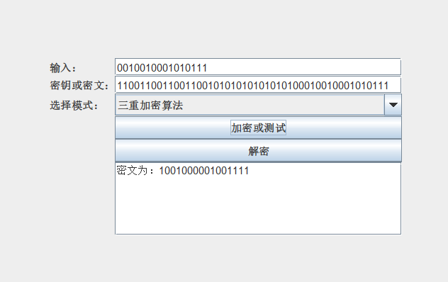
解密：
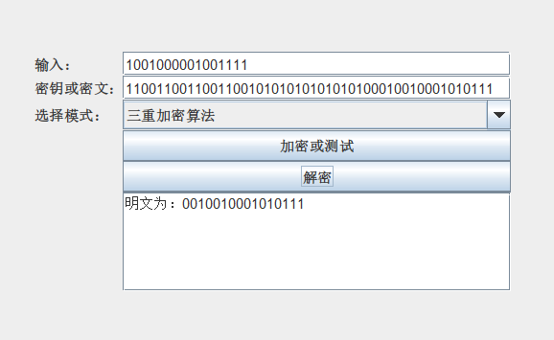

第5关：工作模式
基于S-AES算法，使用密码分组链(CBC)模式对较长的明文消息进行加密。注意初始向量(16 bits) 的生成，并需要加解密双方共享。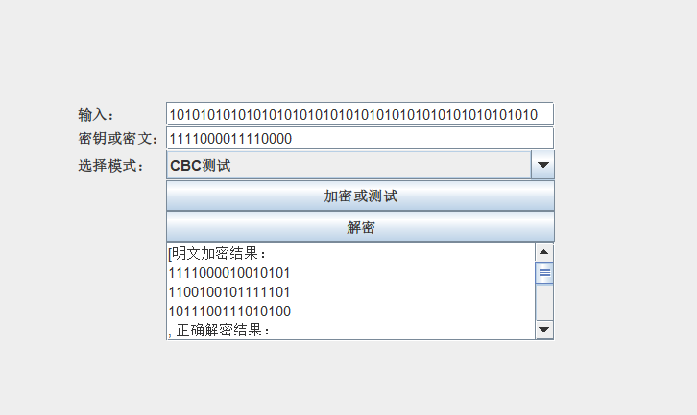
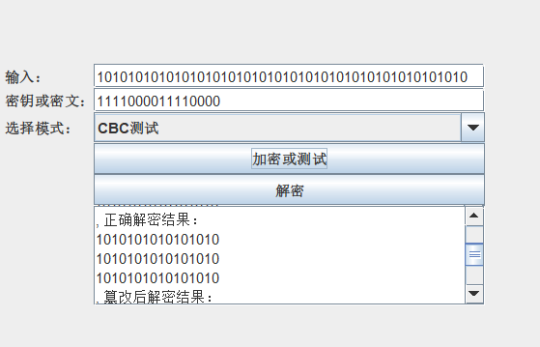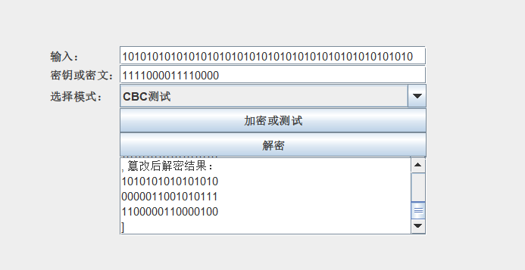
分析：由于CBC的工作模式,对第二个16bit块进行修改，会导致第二块和第三块的解密结果都发生变化。

